Министерство образования Республики Беларусь

Учреждение образования

«Белорусский государственный университет информатики

и радиоэлектроники»

Специальность «Инженерно-психологическое

обеспечение информационных технологий»

Учебная дисциплина «Основы алгоритмизации и программирования»

Отчет

по лабораторной работе №5

«Динамические м ассивы»

Подготовил: Сулимов А.А.

Гр. 410902

Проверил: Усенко Ф.В.

Минск 2024

***Цель: сформировать навыки и умения обработки структурированных типов данных, организованных в виде матрицы.***

Индивидуальное задание (Вариант 30): Дан двумерный массив размерностью 3*4, заполненный целыми числами с клавиатуры. Сформировать одномерный массив, каждый элемент которого равен произведению четных положительных элементов.

На рисунках 1-2 показаны скриншоты работающей программы и кода.

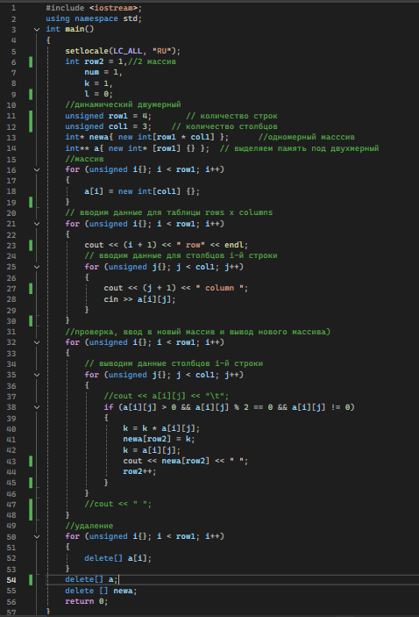

Рисунок 1 – Скриншот кода программы

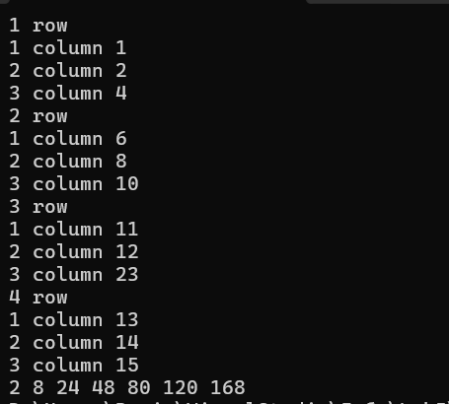

Рисунок 2 – Скриншот результата выполнения программы

Построение блок-схем:

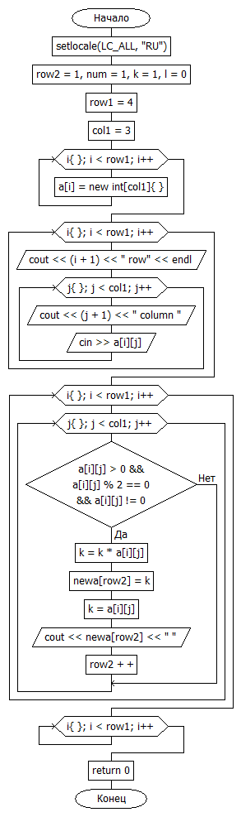

Блок-схема программы